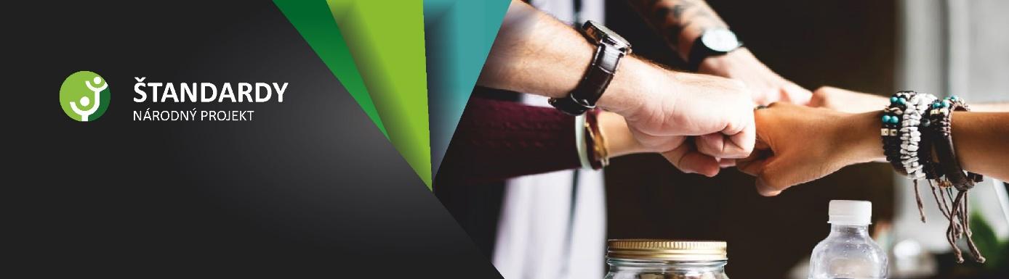

Dlhodobé vzdelávanie v terapeutických metódach
VÚDPaP Vám prostredníctvom NP Štandardy ponúka skvelú príležitosť získať teoretické znalosti a praktické zručnosti v používaní terapeutických metód v práci s dieťaťom/žiakom v systéme VPaP. Ponúkame 3 programy vzdelávania v terapeutických metódach, zamerané na tematické okruhy a potreby odborných zamestnancov, pracujúcich v systéme výchovy a vzdelávania. Programy sú založené na princípe Dynamického prístupu Skála-Urban-Rubeš (SUR) a Kognitívne-behaviorálnej terapie. Výber z praktických techník práce s deťmi obsahuje zložku terapie, zameranej na riešenie.
Pre koho je výcvik určený?
- Odborní zamestnanci z CPPPaP, CŠPP, špeciálnych výchovných zariadení a školskí psychológovia
Aké sú naše vstupné požiadavky?
- Ukončené VŠ vzdelanie druhého stupňa, prax v systéme VPaP
- Pre Výber z praktických techník práce s deťmi je podmienkou pracovné zaradenie, minimálne Samostatný OZ.
Čo môžete získať?
- Inovačné vzdelávanie v rozsahu 500 hodín (kombinované prezenčnou aj dištančnou formou), predpokladané trvanie marec 2020 – október 2022
- Organizátorom bude hradené vzdelávanie a ubytovanie počas dní vzdelávania

Programy, ktoré ponúkame:
Metódy korektívnej práce s klientom v kontexte výchovy a vzdelávania – podľa SUR
Program SUR je založený na výcvikovom modeli, spojenom s jeho zakladateľmi - Skálom, Urbanom , Rubešom. Jeho princíp spočíva v intenzívnej výcvikovej práci v komunite a malých skupinách, ktoré vedú vždy 2 lektori - muž a žena.
Výberové konanie na tento program bude 29.-31.1.2020 v piestoroch VÚDPaP

Psychologická prevencia a liečba detí a adolescentov druhého stupňa pre odborných pracovníkov – podľa princípov Kognitívne-behaviorálnej terapie.
Program KBT obsahuje teoretickú, zážitkovú, nácvikovú a supervíznu zložku. Zameriava sa na aplikáciu princípov Kognitívne-behaviorálnej terapie v kontexte výchovy a vzdelávania
- Stratégie, založené na dôkazoch
- Princípy aplikácie KBT v práci s pedagógmi, skupinou a rodičmi

Praktické techniky práce s deťmi*
Ucelený program, v ktorom Vás rôzni lektori vyškolia v nižšie vymenovaných technikách a ich praktickej aplikácii v práci s deťmi.
- Hrová a filiálna terapia
- Kids Skills a základy terapie, zameranej na riešenie
- Motivačné rozhovory a vzťahová väzba
- Mindfulness
Absolvovanie vzdelávania v terapeutických metódach negarantuje účastníkom status terapeuta po jeho ukončení.

Kde sa môžete prihlásiť?
Prihlasujte sa do 31.12.2019 cez PRIHLASOVACÍ DOTAZNÍK
Pre bližšie informácie kontaktujte Katarínu Drlíkovú na tm.np@vudpap.sk

